Technical Rider - Discontrol
Bitte beachten: Der Technical Rider ist Teil des Vertrages. Eventuelle Zweifel an der Erfüllbarkeit der gewünschten Bedingungen bitte ggf. vorher mit uns absprechen!
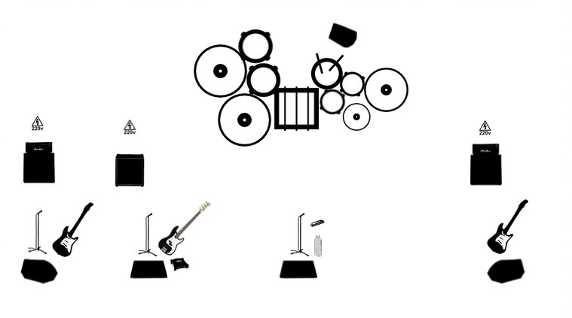
Mikrofonierung/Besetzung:
3x Gesang (1x Lead, 2x Background) → 3 Gesangsmikros
2x E-Gitarre → 2 geeignete Mikros für Gitarrenamps
1x E-Bass → Abnahme über DI-Box oder Mikrofonierung des Amps
1x Drums → Abnahme von Bassdrum + Snare; je nach Größe der Location auch Overheads
Monitoring:
Ideal wäre mindestens ein Monitor pro Musiker (macht insgesamt 5 Monitore).
Notfalls können Bass und eine Gitarre (siehe linke Bühnenseite) auch zusammengenommen werden.
PA:
Sollte entsprechend Veranstaltungsgröße und Zuschauerzahl den Raum mit Sound füllen können.
Lichtshow:
Sollte je nach Veranstaltung vorhanden sein.
Stromversorgung:
Bitte Stromversorgung auf der Bühne für 3 Amps + jeweils ein Netzteil für Effektgeräte sicherstellen!

